

INFORME DE RENDICIÓN DE CUENTAS
MAYO 2018/ABRIL 2019
ALCALDIA MUNICIPAL DE USULUTAN

CONTENIDO
INTRODUCCION 2
CONCEJO MUNICIPAL PLURAL 2018-2021 3
BASE LEGAL 4
FILOSOFIA 5
I. INFORME FINANCIERO MAYO 2018 – ABRIL 2019 7
IA- RESUMEN FINANCIERO 7
IB- DÉFICIT DE SERVICIOS COBRADOS 7
IC- INICIATIVAS PARA MEJORAR LAS FINANZAS 8
ID- PAGOS DE COMPROMISOS ADQUIRIDOS POR LA ADMINISTRACION SALIENTE Y REALIZADOS EN LA ADMINISTRACION ACTAUL 10
II - INVERSION EN OBRAS DE INFRAESTRUCTURA Y OTRAS INICIATIVAS 12
II A- PROYECTOS EJECUTADOS DURANTE EL PERIODO 12
PROYECTOS DE ELECTRICIDAD EJECUTADOS. 19
COLONIA MARTA EUGENIA 23
COLONIA MARAVILLA 1 Y 2 23
COLONIA SANTI MORI 24
COLONIA EL AMATE 25
COLONIA JARDINES DE CANDELARIA 26
III - GESTION SOCIAL 29
III A- ADESCOS Y JUNTAS ADMINISTRADORAS DE AGUA POTABLE JURAMENTADAS Y LEGALIZADAS DURANTE EL 2018 (32 ADESCOS) 29
IIIB- ACCIONES PARA LA PREVENCION DE LA VIOLENCIA 30
ACTIVIDADES DE LA UNIDAD DE CULTURA Y DEPORTE............................. 33
IV - INVERSION EN CAPITAL HUMANO 36
IVA - CAPACITACIONES IMPARTIDAS A LOS EMPLEADOS MUNICIPALES 36
ACTIVIDADES PARA FORTALECER Y BRINDAR OPORTUNIDADES DE EMPLEO Y DESARROLLO A LA POBLACIÓN 36
TALLERES Y CURSOS BRINDADOS A LA POBLACIÓN 38
BENEFICIOS POR LOS CENTROS DE ALCANCE MUNICIPALES 38
V- CONVENIOS FIRMADOS POR LA MUNICIPALIDAD 41
VI- PROYECCIONES A CORTO PLAZO 44

INTRODUCCION
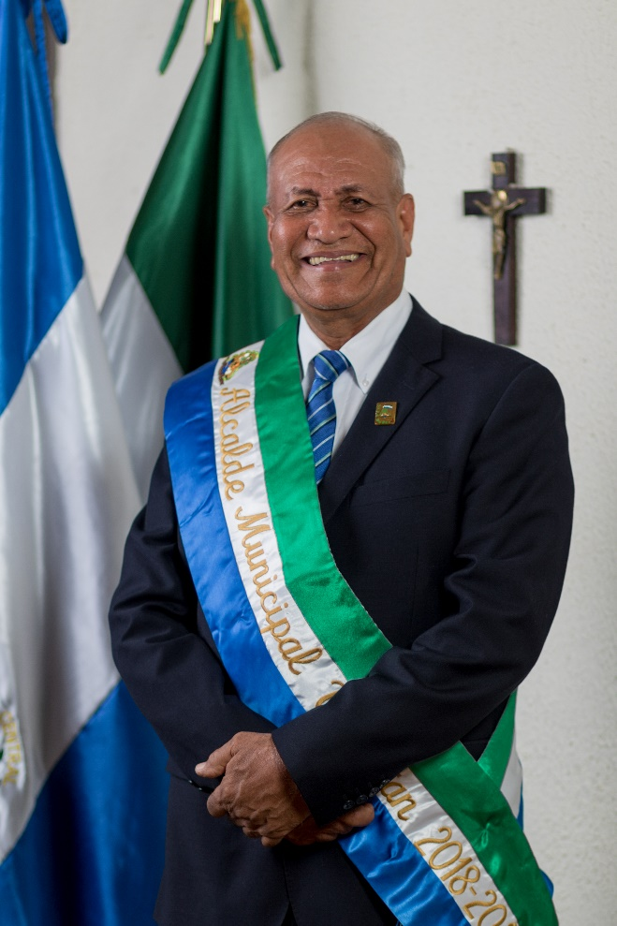
El presente informe de rendición de cuentas correspondiente al periodo del 01 de mayo de 2018 al 30 de abril 2019, tiene como finalidad generar transparencia y condiciones de confianza entre el actual gobierno municipal plural, presidido por el señor alcalde José Mauricio Zelaya y los ciudadanos y ciudadanas del municipio de Usulután.
La rendición de cuentas constituye una obligación ética de todo funcionario público. Y es una obligación legal cuando administran y disponen de fondos públicos. El proceso de rendición de cuentas es uno de los componentes principales de la transparencia, significa: “Dar explicaciones, someter a la evaluación publica, a la opinión ciudadana las decisiones y las actuaciones de los/las servidores/as públicos/as en el ejercicio de sus gestión pública”.
MAURICIO ZELAYA
ALCALDE DE USULUTAN 2018-2021
El presente informe de rendición de cuentas contiene un resumen de la gestión de la administración municipal, para informar a los ciudadanos sobre las acciones realizadas, relativo a las finanzas municipales, ejecución presupuestaria, de los servicios municipales, sobre proyectos de inversión pública ejecutados, sobre recursos humanos e información de interés público.

CONCEJO MUNICIPAL PLURAL 2018-2021
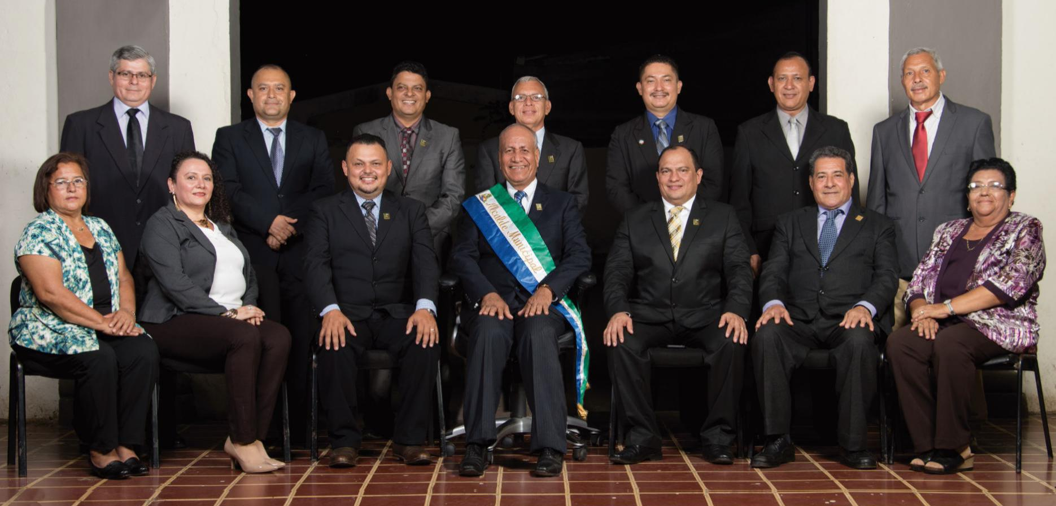
De izquierda a derecha sentados: Sra. Susana Salmerón Alvarenga, Licda. Patricia Arely Beltrán de Zelaya, Lic. Francisco Emerson Rodríguez Torres, Sr. José Mauricio Zelaya (Alcalde Municipal), Doc. Zenón Edgardo Ayala Arévalo, Sr. Juan Ramón García Sánchez, Licda. María del Transito Gálvez Torres. De izquierda a derecha de pie: Sr. José Orlando Castillo Amaya, Sr. Wilson Eduardo Reyes, Lic. William Alberto Andrade Cruz, Sr. Carlos Mario Franco, Sr. Carlos Adalberto Del Cid Arévalo, Lic. Julio Orlando Escobar Funes, Profesor Belarmino Torres Lozano. Ausentes: Lic. Jaime Edgardo Salmerón Chávez, Ing. Salvador Antonio Portillo Lara.

BASE LEGAL
CODIGO MUNICIPAL
Art. 115.- Es obligación de los gobiernos municipales promover la participación ciudadana, para informar públicamente de la gestión municipal, tratar asuntos que los vecinos hubieren solicitado y los que el mismo concejo considere conveniente.
Art. 125-A.- Se entenderá por transparencia en la gestión municipal a las políticas y mecanismos que permiten el acceso público a la información sobre la administración municipal.
Art. 125-E.- El gobierno local rendirá cuenta anual de su administración, informando a los ciudadanos sobre aspectos relevantes relativos a:
a) las finanzas municipales con relación a los estados financieros y presupuestos de los programas, proyectos, servicios municipales y sus respectivas ejecuciones presupuestarias;
b) los proyectos de inversión pública en ejecución;
c) obras y servicios municipales;
d) el costo y liquidación final de las obras de infraestructuras detallando los rubros más importantes;
e) plan de gobierno y/o el plan de desarrollo del municipio;
f) organización de la alcaldía; y
g) demás documentos de interés público emitido por el concejo municipal.
El informe a que se refiere este artículo comprenderá lo realizado durante el período del primero de enero hasta el treinta y uno de diciembre de cada año y será presentado en los primeros sesenta días del año siguiente y su divulgación se hará por los mecanismos de participación establecidos y/o medios de comunicación que tenga a su alcance, asegurando el conocimiento del mismo por parte de los ciudadanos del municipio.

LEY DE ACCESO A LA INFORMACION PÚBLICA
Art. 3. Son fines de esta ley:
C) Impulsar la rendición de cuentas de las instituciones y dependencias públicas.

Art. 4. En la interpretación y aplicación de esta ley deberán regir los principios siguientes:
H) Rendición de cuentas. Quienes desempeñan responsabilidades en el Estado o administran bienes públicos están obligados a rendir cuentas ante el público y autoridad competente, por el uso y la administración de los bienes públicos a su cargo y sobre su gestión, de acuerdo a la ley.

FILOSOFIA
- VISION DEL MUNICIPIO DE USULUTAN
Usulután es un municipio próspero, autónomo e integral, reconocido nacional e internacionalmente por sus logros alcanzados en el desarrollo de sus habitantes y comunidades, siendo libre de violencia, con buena educación, mejores oportunidades de trabajo, familias integradas y atención esmerada en los centros de salud. Donde los mecanismos de participación son funcionales, existe transparencia y prácticas orientadas a impulsar el desarrollo local.
- OBJETIVOS DE DESARROLLO

INFORME
FINANCIERO
2018-2019

INFORME FINANCIERO MAYO 2018 – ABRIL 2019

IA- RESUMEN FINANCIERO

RESUMEN DE LOS SERVICIOS PÚBLICOS VS COSTOS TOTALES

No. | SERVICIOS MUNICIPALES | INGRESOS | COSTOS TOTALES | DEFICIT | % DEL COSTO RECUPERADO
 | SERVICIOS COBRADOS | $ 2,069,825.22 | $ 4,505,651.17 | $ (2,435,825.95) | 45.94

IB- DÉFICIT DE SERVICIOS COBRADOS
La prestación de servicios municipales cobrados representa un déficit Anual promedio de $ 2,435,825,95 lo cual evidencia que lo cobrado es mucho menor a lo que le cuesta a la municipalidad brindar los servicios a la población, el déficit en el cobro promedio Anual de los servicios municipales es el siguiente:
INGRESOS | COSTOS TOTALES | DÉFICIT
$ 2,069,825.22 | $ 4,505,651,17 | $ 2,435,825.95

FACTORES DETERMINANTES DEL DEFICIT FINANCIERO:

IC- INICIATIVAS PARA MEJORAR LAS FINANZAS

SUMARIO DE INGRESOS Y DETALLE DE GASTOS ANUALES
 |  |  |  | SUMARIO
 | Clase de Fondos |  |  | DE INGRESOS
 | Ingresos Propios …………………………………. |  |  | $ 3,763,403.32
 | FODES 25%…………………… |  |  | $ 630,233.94
 | FODES 75%…………………… |  |  | $ 1,890,110.32
 | Total del Período………………………………….. |  |  | $ 6,284,339.16
 | Clase de Gastos |  |  | SUMARIO DE
 |  |  |  | EGRESOS
 | Remuneraciones………………………………… |  |  | $ 4,351,149.74
 | Adquisiciones de
 | Bienes y Servicios……………………………….. |  |  | $ 1,165,420.24
 | Gastos Financieros……………………………… |  |  | $ 1,321,567.94
 | Transferencias
 | Corrientes………………………… |  |  | $ 20,855.20
 | Inversiones en
 | Activo Fijo………………………… |  |  | $ 186,363.70
$ 7,045,356.82

$ 761,017.66

Total del Período ………………………………….

Déficit ……………………………………………
ENDEUDAMIENTO INTERNO AL 30 DE ABRIL 2019
EMPRESTITO MINISTERIO DE HACIENDA |  |  |  |  | $ 167,153.08
SOCINUS SEM DE C.V. |  |  |  |  | $ 100,582.30
DE EMPRESAS PRIVADAS FINANCIERAS |  |  |  |  | $ 8,024,946.58
ACREEDORES MONETARIOS POR PAGAR. |  |  |  |  | $ 2,157,880.17
TOTAL ENDEUDAMIENTO INTERNO |  |  |  |  | $ 10,450,562.13

ID- PAGOS DE COMPROMISOS ADQUIRIDOS POR LA ADMINISTRACION SALIENTE Y REALIZADOS EN LA ADMINISTRACION ACTUAL
La actual administración municipal realizó la cancelación de algunos compromisos adquiridos en la administración saliente entre los más importantes se pueden mencionar:
PAGO DEL CAMIÓN RECOLECTOR DE DESECHOS SÓLIDOS POR UN MONTO DE $ 111,079.00
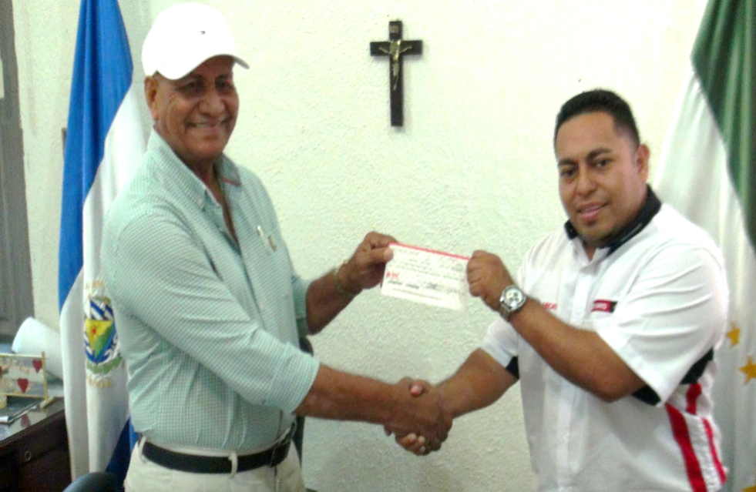

PAGO PARCIAL DEL PROYECTO DE RECONSTRUCCIÓN DE TECHO DEL MERCADO # 1 MONTO CANCELADO $ 49,697.72
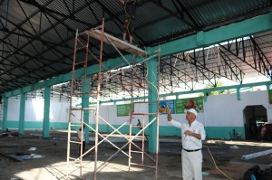

INVERSIÓN EN OBRAS
DE INFRAESTRUCTURA
Y OTRAS
INICIATIVAS
2018-2019

II - INVERSION EN OBRAS DE INFRAESTRUCTURA Y OTRAS INICIATIVAS

II A- PROYECTOS EJECUTADOS DURANTE EL PERIODO
DE MAYO A DICIEMBRE 2018 Y DE ENERO A ABRIL 2019
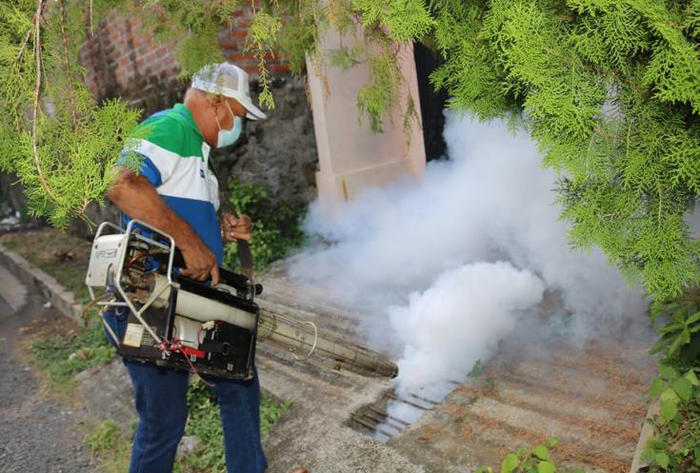
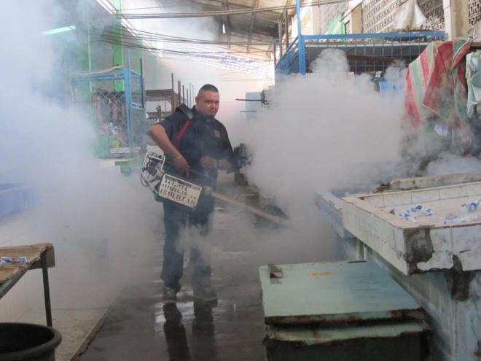

Proyecto: Fumigación, control y Eliminación de Vectores en el Área Urbana y Periférica del Municipio de Usulután
Monto: $ 18,286.40

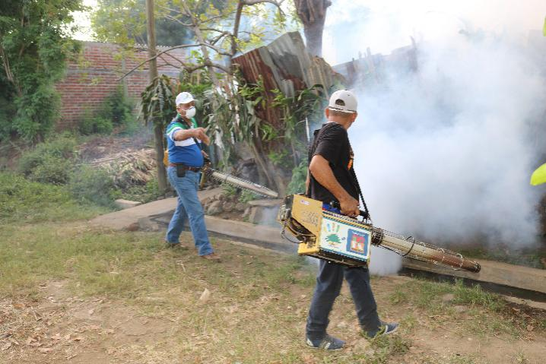
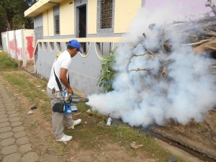

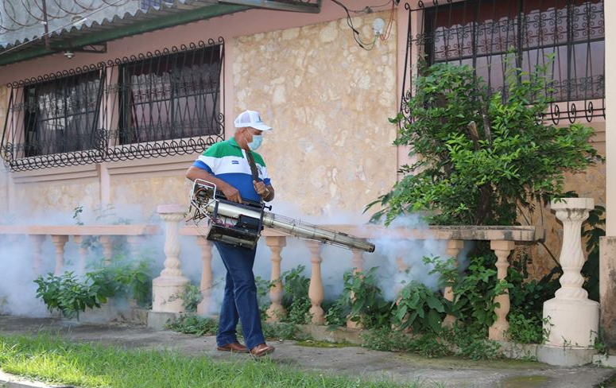

2A CALLE PTE
6A CALLE PTE
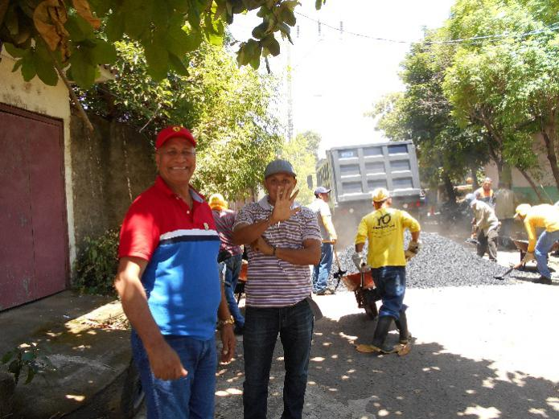
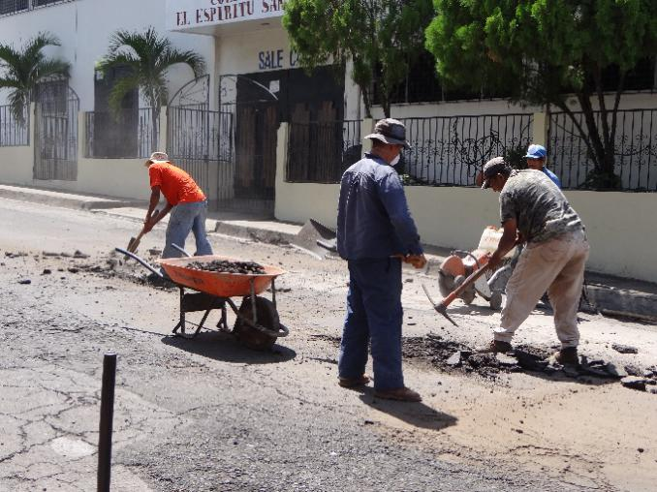

Plan Bacheo en Calles y Avenidas del Casco Urbano de la Ciudad, Municipio y Departamento de Usulután Monto: $ $41,029.44

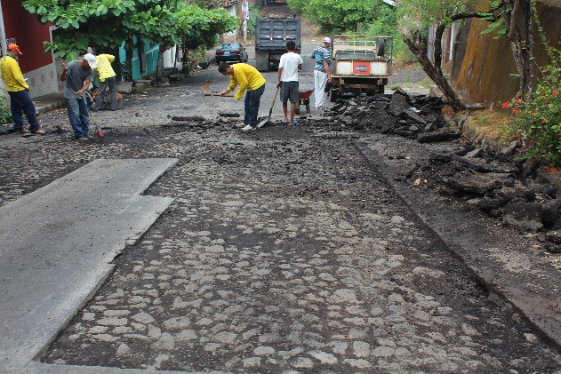
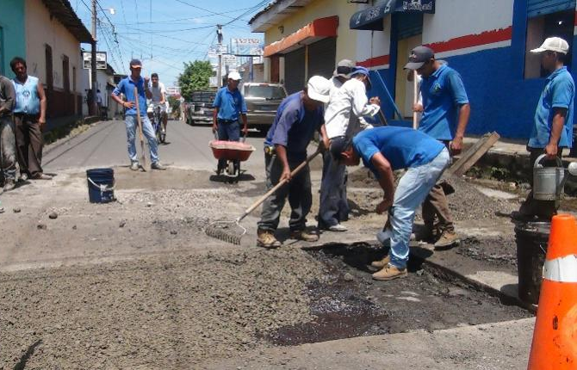
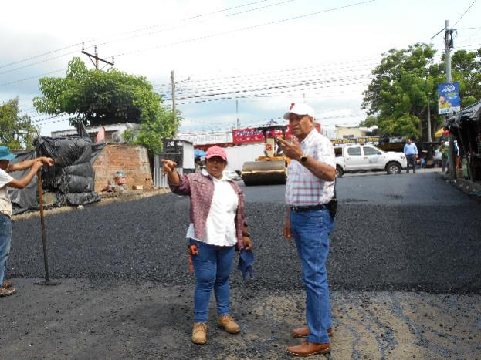
18 AV. NTE
4A AV. NTE
4A CALLE PTE
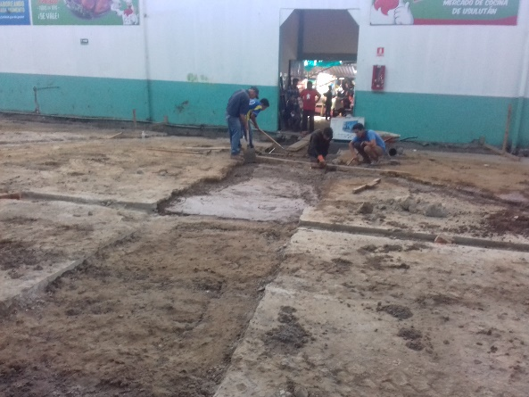
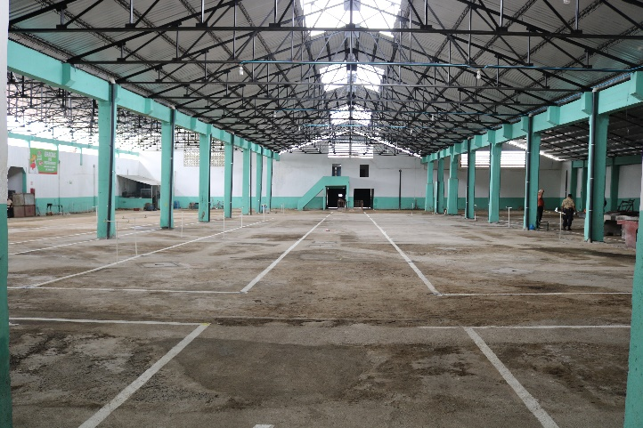

Construcción del Sistema Hidráulico y piso del Mercado Municipal No. 1, Municipio y Departamento de Usulután: $44,800.71
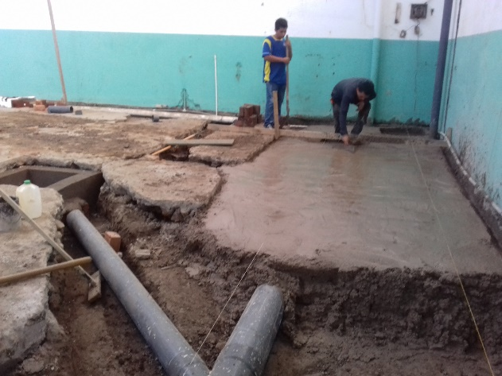
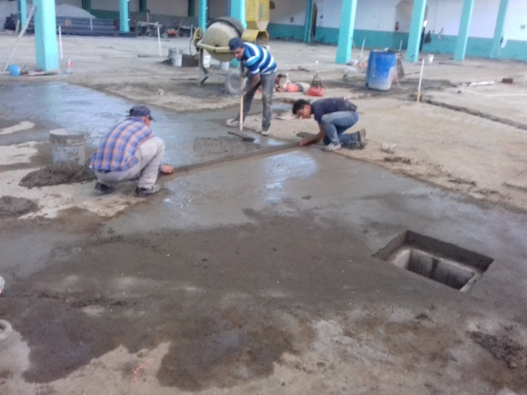
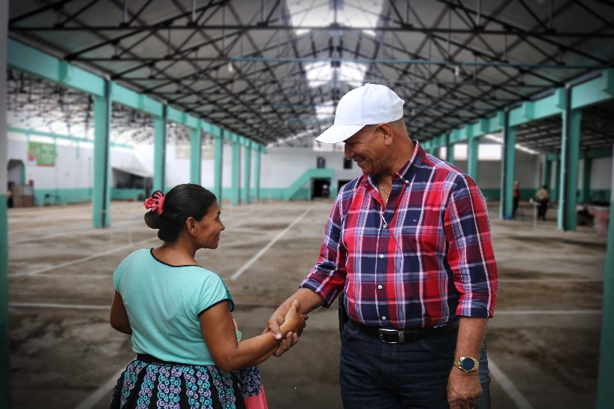
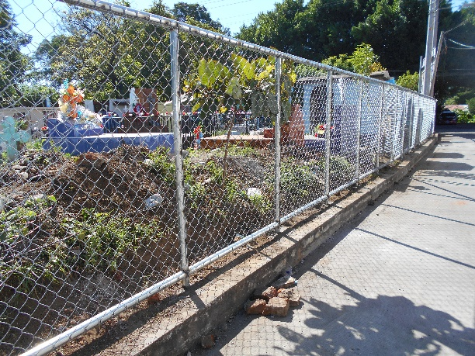
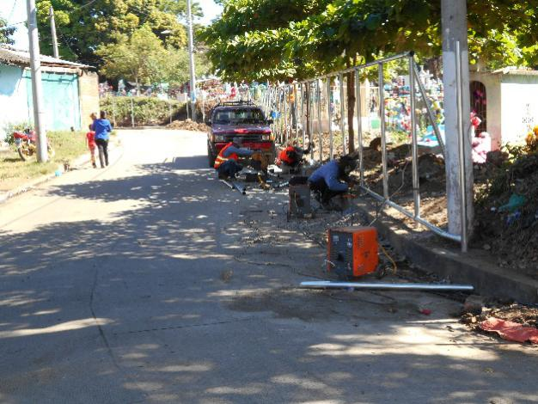

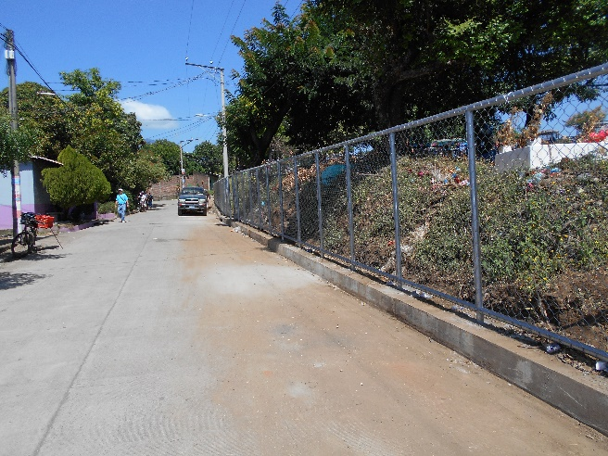
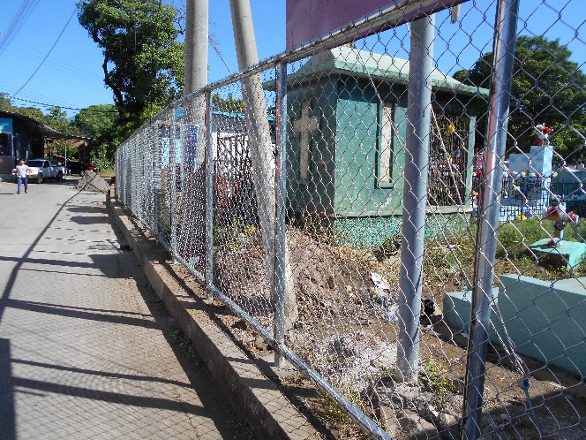
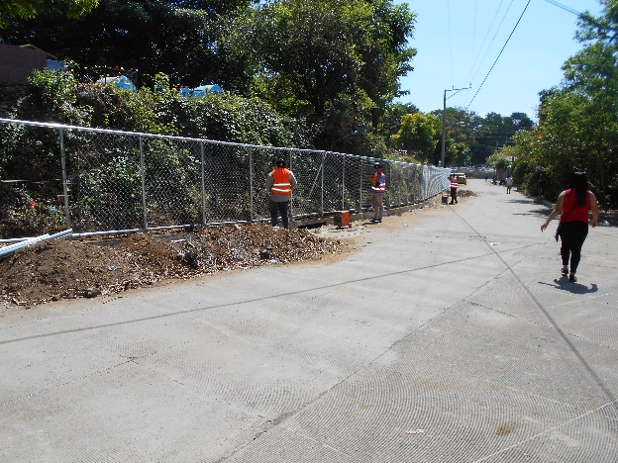
Construcción de cerca perimetral de linderos poniente y oriente del cementerio municipal norte del municipio de Usulután departamento de Usulután: $16,104.91
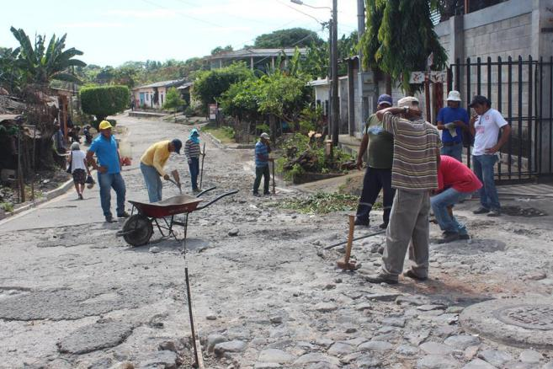
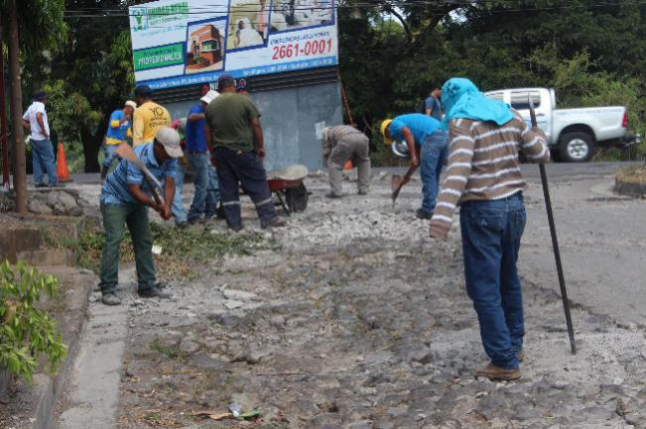
Suministro de materiales para reparar la calle principal con concreto hidráulico de Colonia Espíritu Santo.
$2,315.85

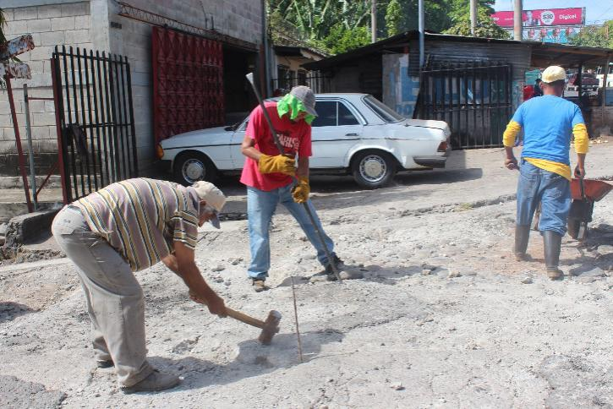
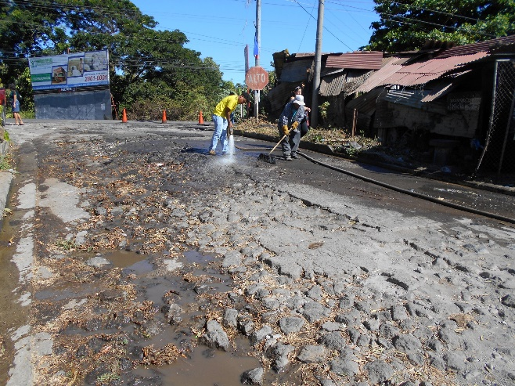

COLONIA LEIVA
CALLE ANTIGUA A SANTA ELENA
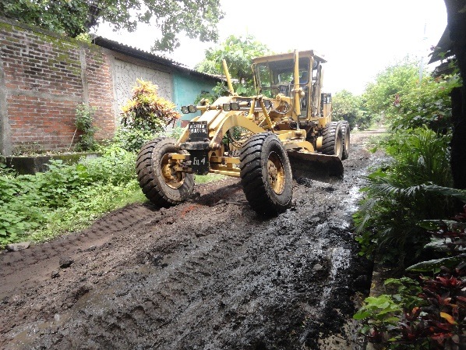
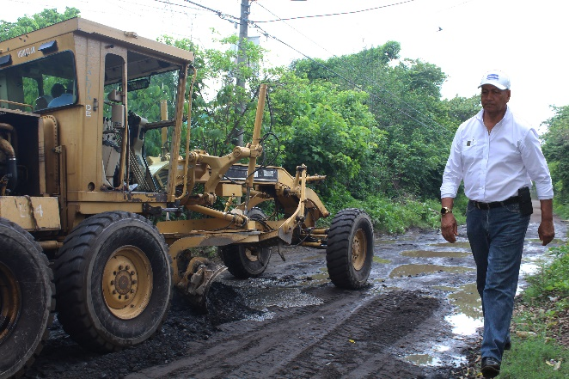

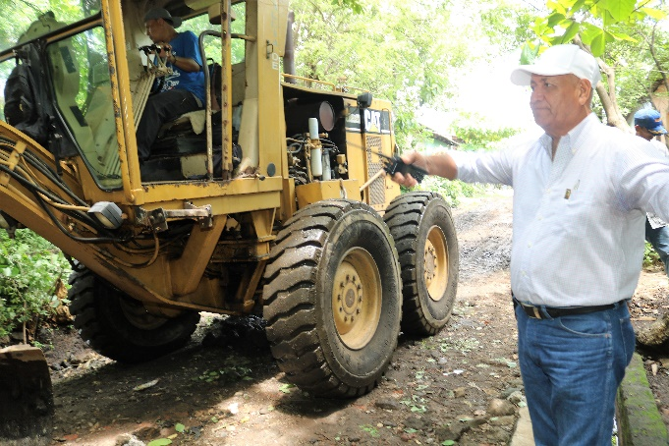
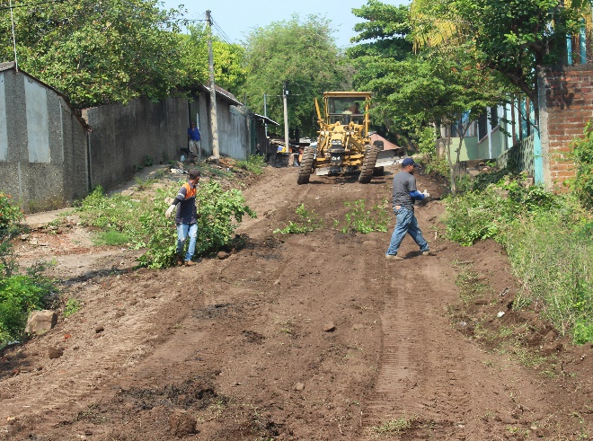
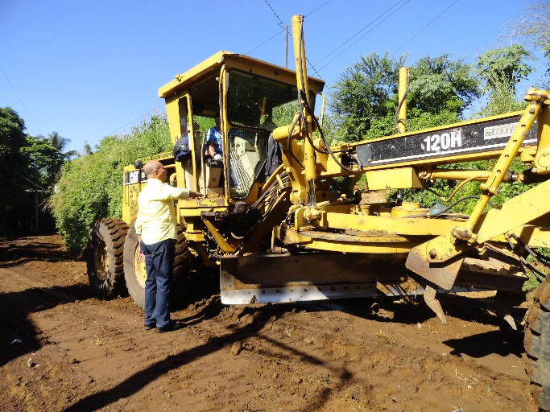
Mejoramiento de Caminos Vecinales en el Municipio de Usulután 8,807 Metros Lineales Mejorados
CANTON LA PRESA
COL. SANTA CLARA
OTROS PROYECTOS EJECUTADOS DE MAYO A DICIEMBRE DE 2018.
NOMBRE DEL PROYECTO | UBICACIÓN GEOGRÁFICA | MONTO S/ CARPETA | MONTO EJECUTADO | BENEFICIARIOS
Mantenimiento de Base Policial Comunitaria Usulután Centro, Municipio y Departamento de Usulután | Usulután | $ 3,333.88 | $ 3,333.88 | 900 personas
Limpieza de Fosa Séptica de Mercado Regional | Usulután | $ 14,294.50 | $ 14,294.50
Mantenimiento correctivo para Cámaras y puntos de Red en el Sistema de Vídeo Vigilancia en el casco Urbano del Municipio de Usulután | Usulután | $ 8,931.94 | $ 6,648.83

Inversión en reparaciones, reempedrado y readoquinado: | $ 5,302.08
Inversión en adquisición de repuestos y reparaciones a equipos pesados y livianos de la Municipalidad | $ 18,319.03

PROYECTOS DE ELECTRICIDAD EJECUTADOS.

PERIODO: 18 DE NOVIEMBRE DE 2018 AL 20 DE DICIEMBRE DE 2018.
- Introducción de Energía Eléctrica en Caserío Los Segovias, Línea Férrea de Cantón la Presa; 2700 metros lineales, beneficiando a 52 familias con tableros donados para instalación dentro de sus viviendas. El proyecto antes mencionado ha sido financiado por la SIGET.
PERIODO: 7 DE FEBRERO DE 2019 AL 22 DE MARZO DE 2019.
- Ampliación del tendido eléctrico en Colonia Murillo; Montecristo y 1er Pasaje de Colonia Herrera, beneficiando a 120 familias. El proyecto antes mencionado ha sido financiado por la DEUSEM Y la SIGETPROYECTOS DE ENERGÍA ELECTRICA APROBADOS Y EN EJECUCION.
Inicio de Proyecto: Mes de mayo de 2019
- Colonia Rodríguez y Los Santos
- Colonia Belén, de Línea Férrea (230 familias beneficiadas)
PROYECTOS POR EJECUTARSE
- Colonia Santa Isabel; Lorenita y Altamira No. 3.

- Introducción de Energía Eléctrica en Caserío San Lorenza, Cantón La Peña.

Programa: Alcaldía en Acción

El Programa Municipal: Alcaldía en Acción es una iniciativa que acerca los servicios municipales a las diferentes comunidades del Municipio de Usulután, a través del Proyecto Atención Integral a las Comunidades (PAIC) hasta abril del presente año se han beneficiado a las comunidades con conformado y cuneteado de caminos vecinales, recuperación de zonas verdes y construcciones de cercas beneficiando hasta la fecha a un total de 4,464 personas, la inversión realizada en las comunidades favorecidas hasta la fecha es la siguiente:

COLONIA MARTA EUGENIA

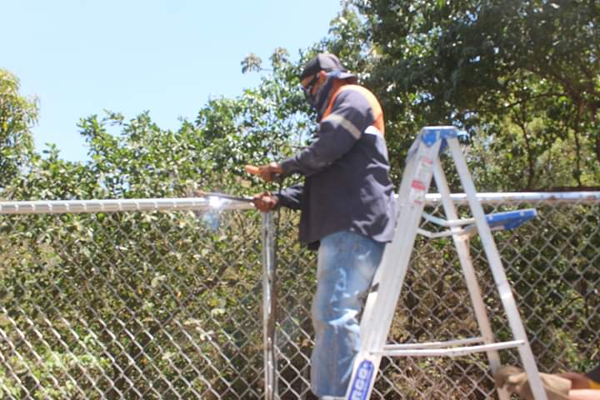
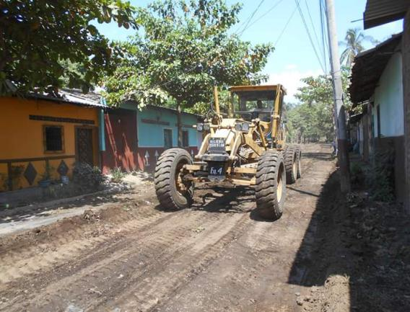
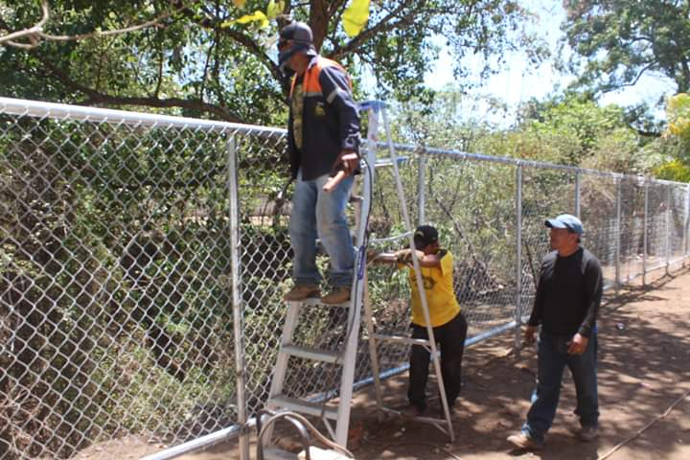

COLONIA MARAVILLA 1 Y 2
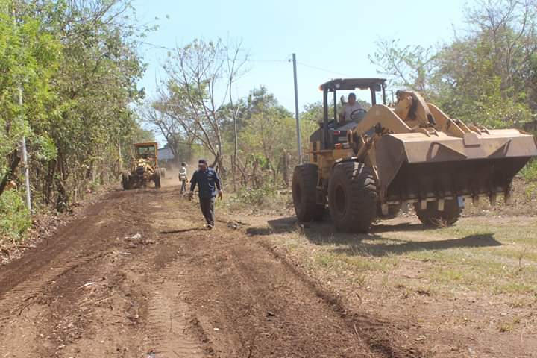
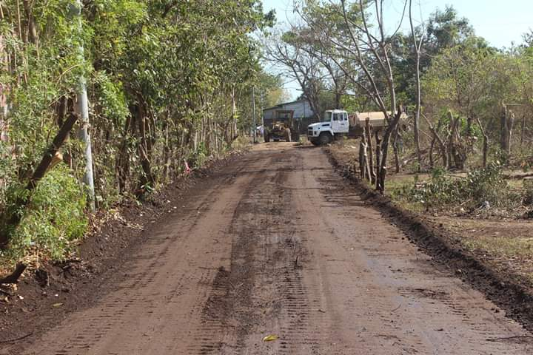

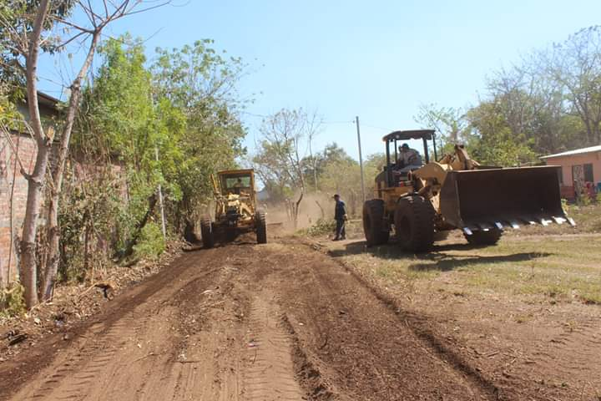
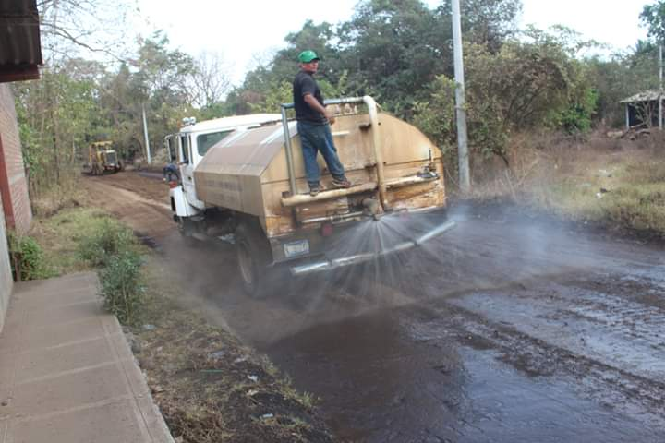
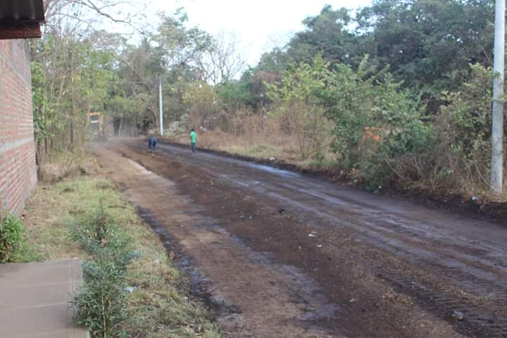

COLONIA SANTI MORI

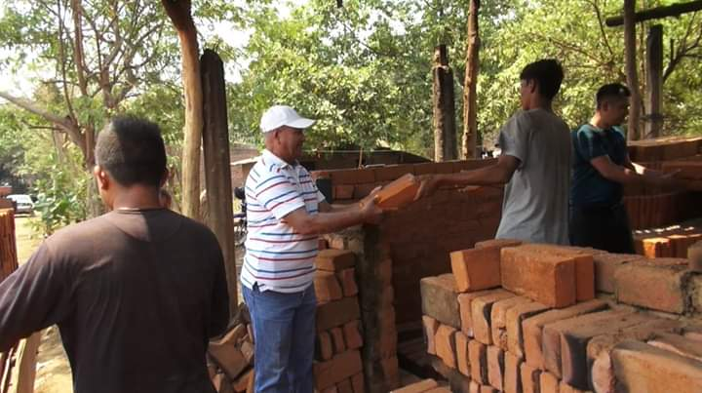

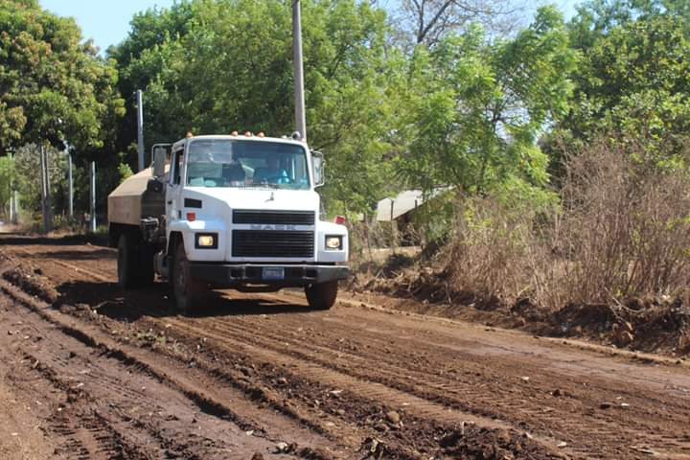
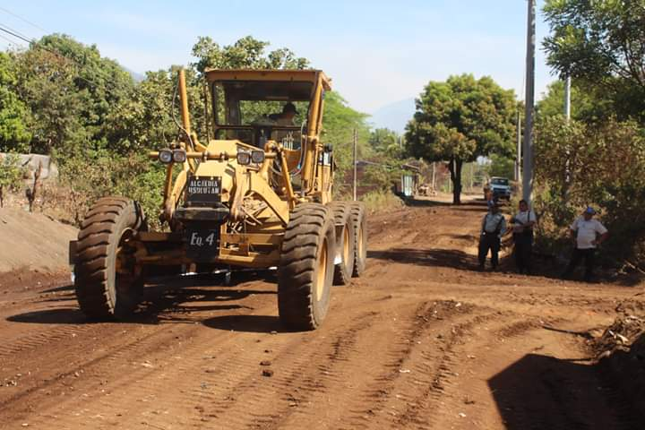
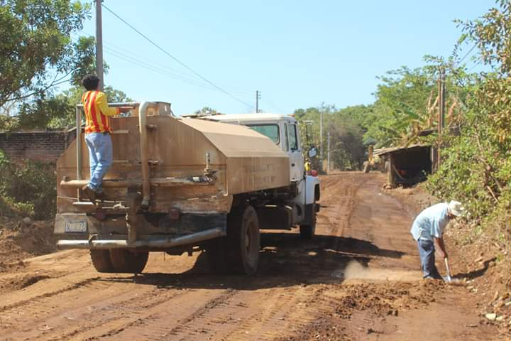

COLONIA EL AMATE

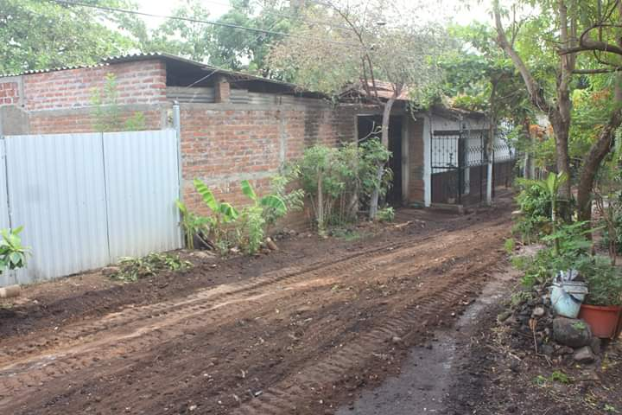
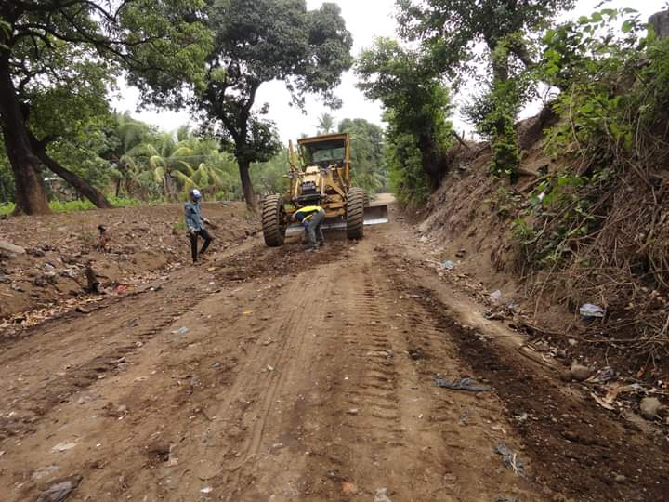

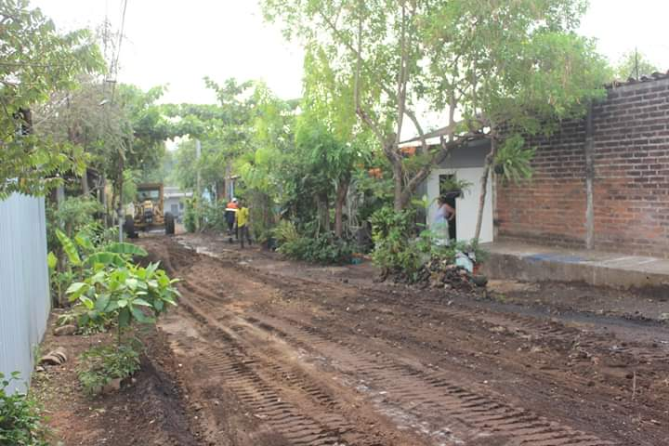
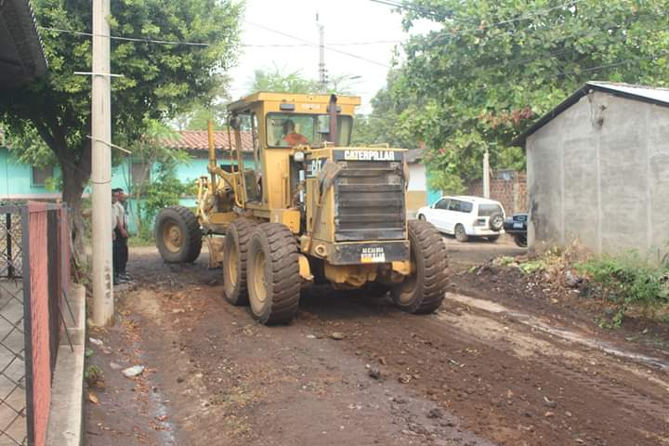

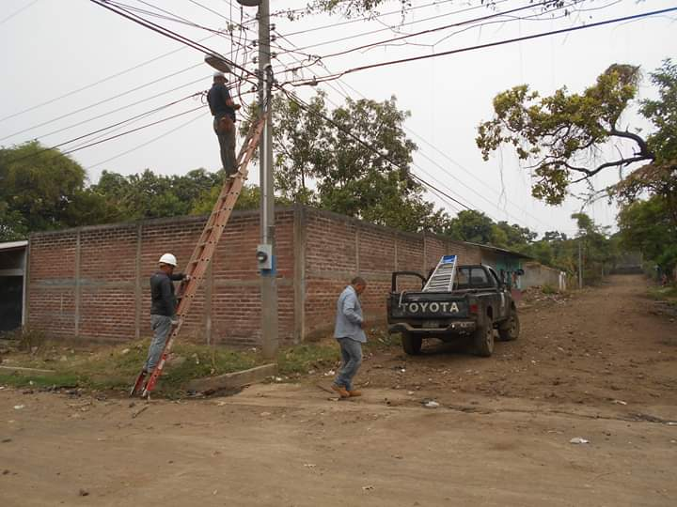
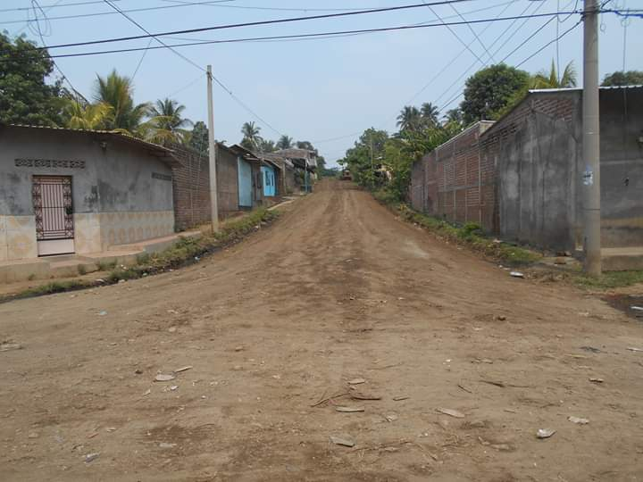

COLONIA JARDINES DE CANDELARIA
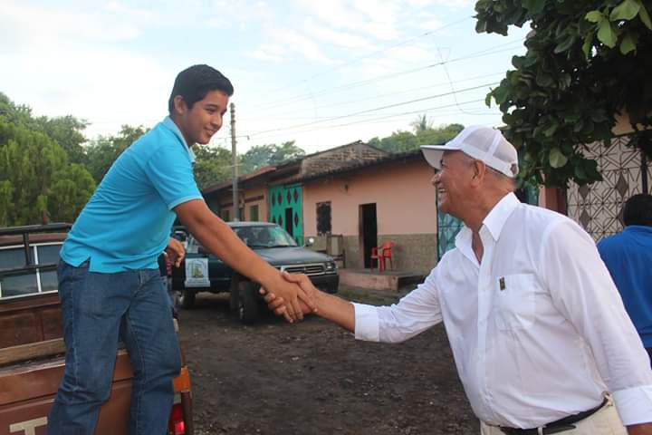

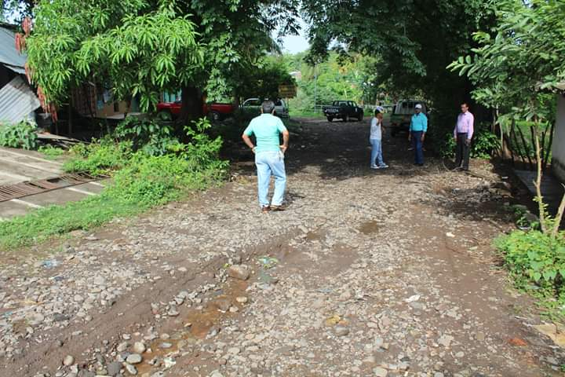
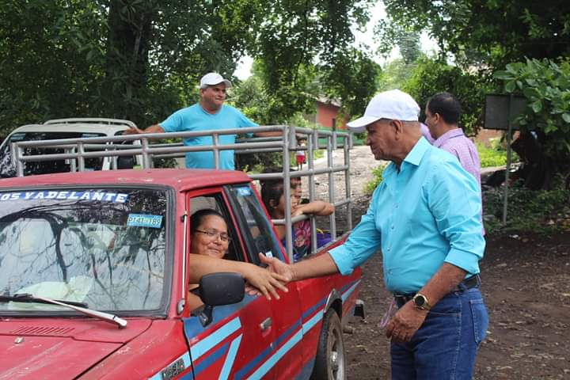

TERRACERIA EN CANCHA LAGUNA DEL PALO GALAN

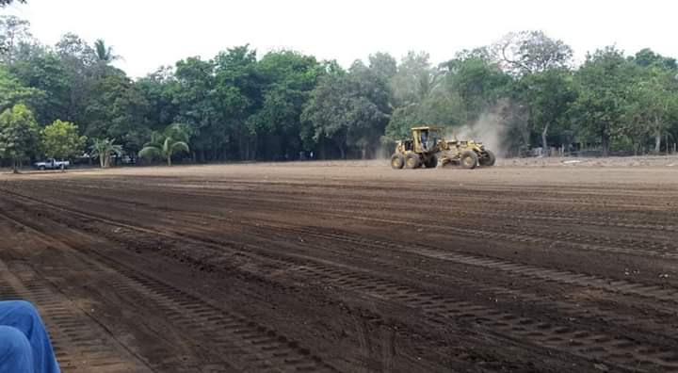

GESTION SOCIAL
2018-2019

III - GESTION SOCIAL

III A- ADESCOS Y JUNTAS ADMINISTRADORAS DE AGUA POTABLE JURAMENTADAS Y LEGALIZADAS DURANTE EL 2018 (32 ADESCOS)

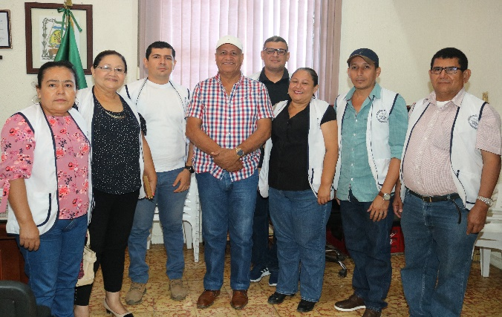
- Colonia Santa María
- Unidad de Salud La Cruz
- Colonia Punta de Diamante
- Colonia El Pedregal
- Barrio El Calvario
- Colonia El Milagro 2
- Colonia Villas de Santa Bárbara
- Cantón Santa Bárbara
- Barrio El Molino
- Colonia Belén
- Colonia Florida
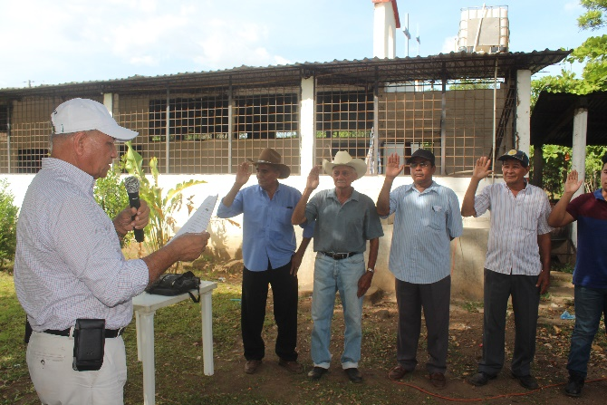
- Colonia Vista Hermosa
- Colonia La Usuluteca
- Colonia San Rafael
- Colonia Espíritu Santo
- Comunidad San Jaime
- Colonia Santa Elena
- Colonia Murillo
- Colonia Montecristo
- Colonia El Cocalito
- Colonia San Juan Bosco #1
- Caserío La Cañada
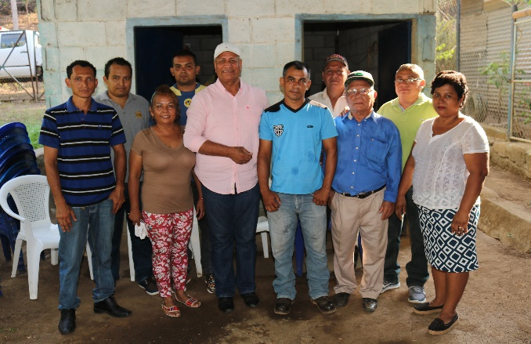
- Caserío El Limón
- Caserío El Icaco
- Caserío Puerto El Flor
- Colonia Flores Puerto Parada
- Colonia San José
- Mercado #5
- Alrededores de Mercado #1
- Parque Infantil
- J.A.A La Peña
- Mercado #2

IIIB- ACCIONES REALIZADAS PARA LA PREVENCION DE LA VIOLENCIA EN EL MUNICIPIO
Las acciones realizadas por la municipalidad para la prevención de la violencia en el municipio se encuentran enmarcadas en el Plan Estratégico Participativo del Municipio 2015-2019.
Buscando el fortalecimiento de los espacios de prevención de la violencia juvenil y promoción de la cultura de paz con la filarmónica Municipal.
FILARMONICA MUNICIPAL
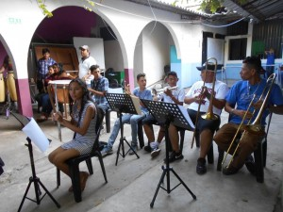
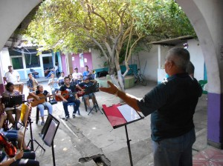


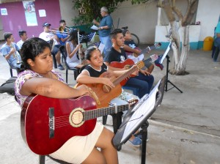

Inversión anual
$16,392.00
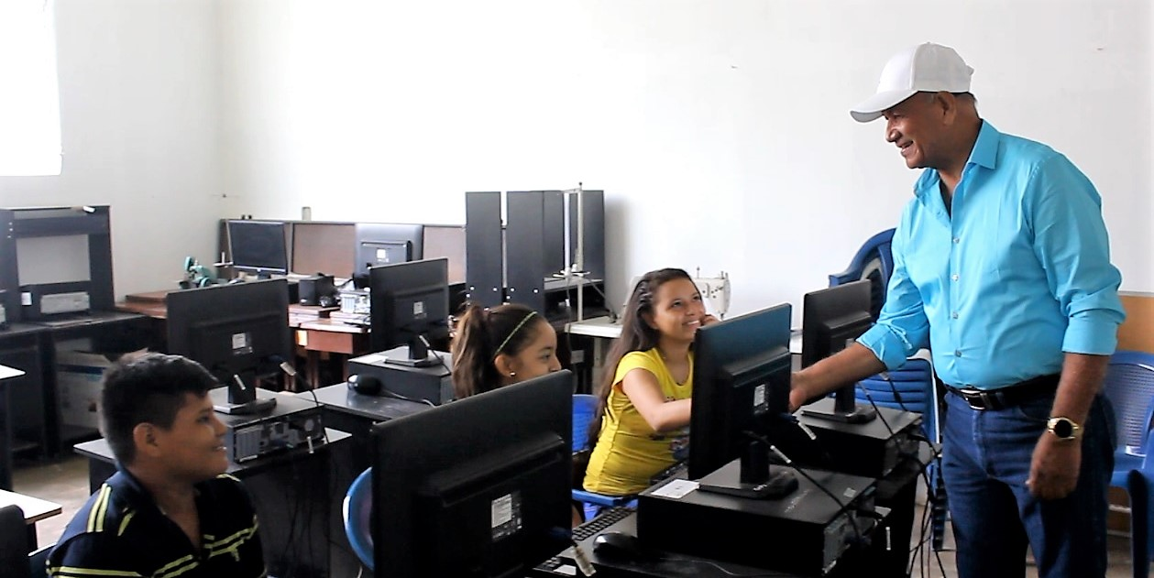
TALLERES VOCACIONALES IMPARTIDOS EN EL CENTRO MUNICIPAL DE PREVENCION DE LA VIOLENCIA (CMPV):

- REPARACION DE CELULARES
Inversión anual en el CMPV
$58,640.00
- COCINA Y ADMINISTRACION DE RESTAURANTES
- ACADEMIA MICROSFT
- TALLERES DE DIBUJO
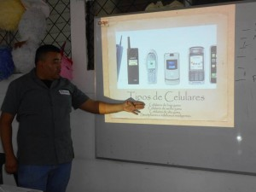


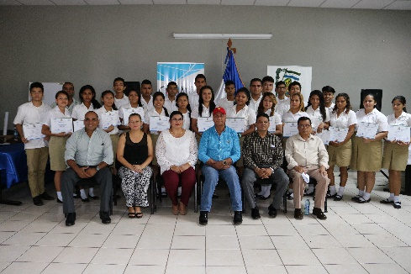
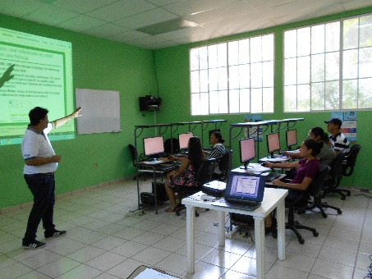
- TALLER DE COMIDA CHIN
Las actividades realizadas por la unidad de Talleres Vocacionales a través de los diferentes talleres de Cocina, Reparación de Celulares, Dibujo y pintura, la Academia Microsoft y otros se encuentran enmarcadas en el Plan Estratégico Participativo del municipio 2015-2019
Objetivo estratégico: Fomentar el desarrollo de habilidades técnico vocacional para propiciar la generación de ingresos y el acceso a empleo.
Programa: Generación de Espacios para habilidades Laborales
CENTROS DE ALCANCE
Inversión anual en los Centros de Alcance
$41,279.00
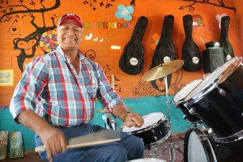

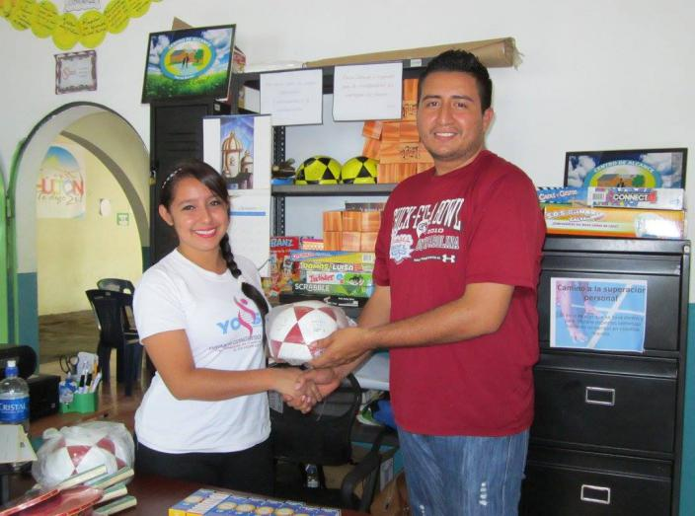
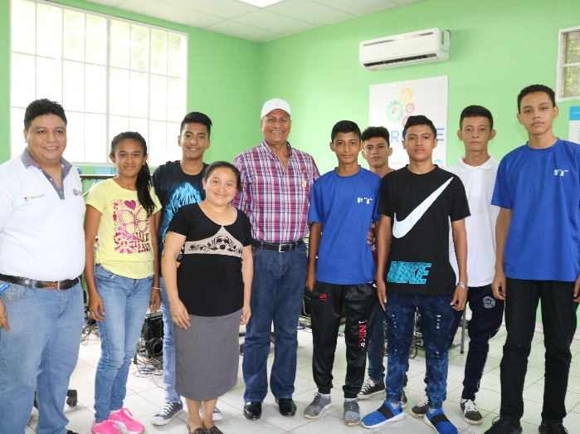
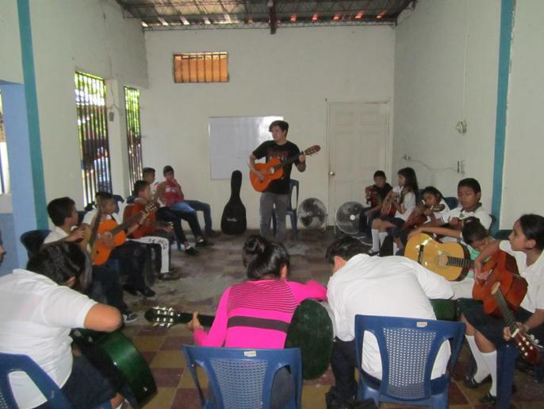
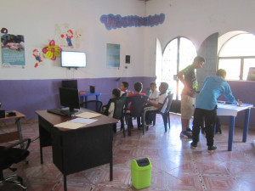

ACTIVIDADES DESARROLLADAS POR LA UNIDAD DE CULTURA Y DEPORTE
Objetivo estratégico: Contar con espacios de recreación y deportes para un desarrollo integral de la niñez y juventud
Programa: Fortalecimiento de los espacios de prevención de la violencia juvenil y promoción de la cultura de paz.
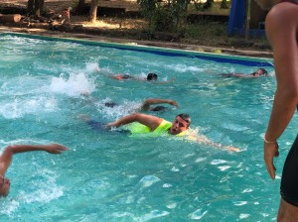
- CLASES DE NATACION
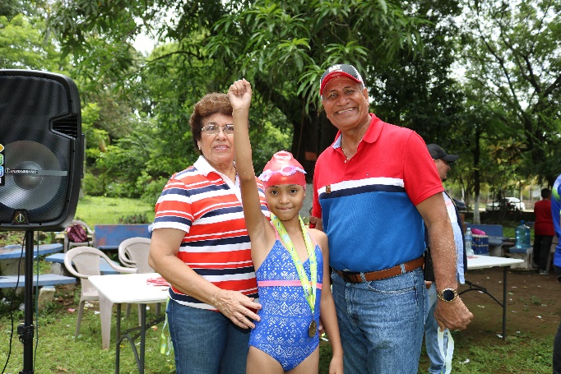

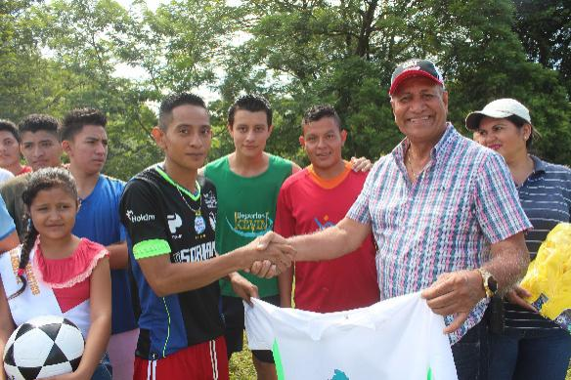

- ESCUELA DE FUTBOL
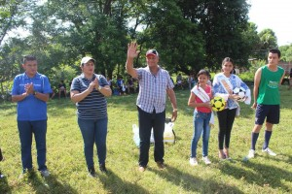
Inversión anual de la alcaldía
$67,143.00

ACTIVIDADES REALIZADAS POR LA UNIDAD DE CULTURA Y DEPORTES DE MAYO A DICIEMBRE 2018

ACTIVIDADES | CANTIDADES
Juegos oficiales de la escuela de fútbol | 36
Entrenamientos de la escuela de fútbol | 32
Competencias de natación | 4
Competencias salida fuera de Usulután | 2
Clases de natación novatos | 180
Clases de natación intermedio | 180
Clases de natación avanzados | 180
Clases de lima lama | 180
Clases de baloncesto | 108
Entrenamientos de boxeo y King boxing | 180

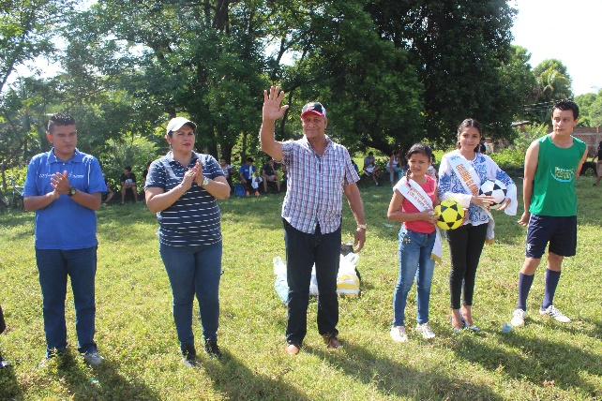
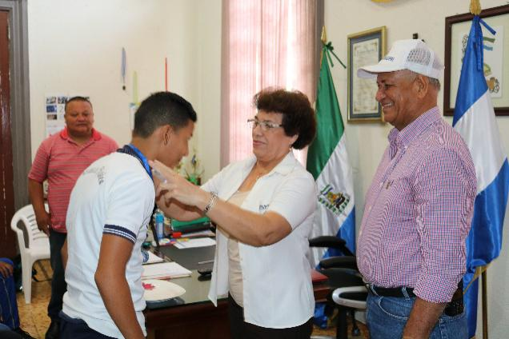

INVERSION EN
CAPITAL
HUMANO
2018-2019

IV - INVERSION EN CAPITAL HUMANO

IVA - CAPACITACIONES IMPARTIDAS A LOS EMPLEADOS DE LA MUNICIPALIDAD
Listado de capacitaciones impartidas a los empleados de la municipalidad durante el año 2018:
N° DE CAPACITACIONES IMPARTIDAS | N° DE EMPLEADOS PARTICIPANTES | EMPRESAS ORGANIZADORAS:
25 | 175 | YANCOR, S.A DE C.V, CAMARA DE COMERCIO, GM CONSULTING S.A DE C.V, ASDEL, S.A, MB CONSULTORES S.A DE C.V, ISDEM, MARSAN S.A DE C.V, Contrataciones Empresariales, S.A de C.V.

ACTIVIDADES PARA FORTALECER Y BRINDAR OPORTUNIDADES DE EMPLEO Y DESARROLLO A LA POBLACIÓN

TOTAL DE BENEFICIARIOS A TRAVES DE LA SECCIÓN: GESTION DE EMPLEO MUNICIPAL:
EMPLEOS CONTRATADOS | 150
ORIENTACIONES LABORALES, EN EL CMPV | 146
ENVIADOS A ENTREVISTAS | 176

TALLERES Y CURSOS BRINDADOS A LA POBLACIÓN
La Municipalidad de Usulután cuenta con 8 Centros de Alcance en los que se promueven actividades para desarrollo y beneficio de la población Usuluteca, entre las actividades más importes que fueron ejecutadas durante el primer año de gestión de la administración presidida por el Señor Alcalde Mauricio Zelaya se encuentran:

BENEFICIOS BRINDADOS POR LOS 8 CENTROS DE ALCANCE MUNICIPALES

CONVENIOS FIRMADOS
POR LA MUNICIPALIDAD
2018-2019

V- CONVENIOS FIMADOS POR LA MUNICIPALIDAD

CONVENIOS FIRMADOS POR LA MUNICIPALIDAD:

PROYECCIONES
A CORTO PLAZO

VI- PROYECCIONES A CORTO PLAZO
La Municipalidad de Usulután con el objetivo de continuar desarrollando acciones que beneficien a la población Usuluteca ha definido proyecciones a Corto Plazo, a desarrollar en las comunidades, para el presente año 2019 son las siguientes:

Fuente: Unidad de Adquisiciones y Contrataciones Institucional (UACI)
Plan Estratégico Participativo del Municipio de Usulután 2015-2019
Plan Estratégico Participativo del Municipio de Usulután 2015-2019

